Индивидуальный проект. Этап 4.

Использование nikto

Аскеров Александр Эдуардович

Содержание

1 Цель работы 1

2 Выполнение лабораторной работы 1

3 Выводы 4

Список литературы 4

# 1 Цель работы

Познакомиться с nikto.

# 2 Выполнение лабораторной работы

Посмотрим справку по nikto.

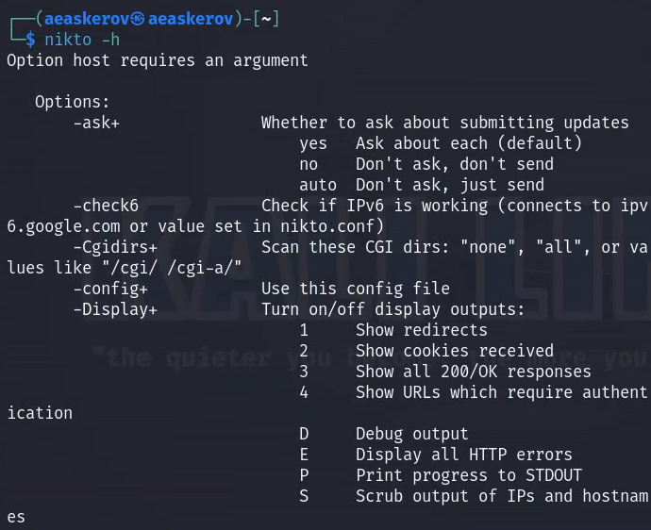

Рис. 1: Справка по nikto

Просканируем сайт gazel.me.

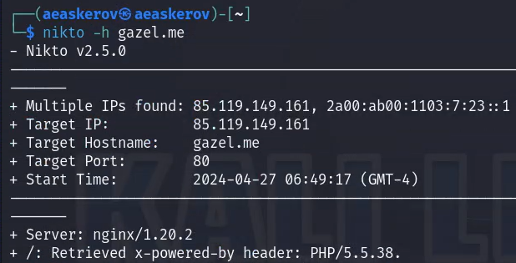

Рис. 2: Сканирование сайта

Запустим apache-сервер.

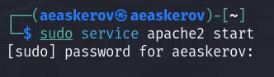

Рис. 3: Запуск apache-сервера

Просканируем локальную сеть.

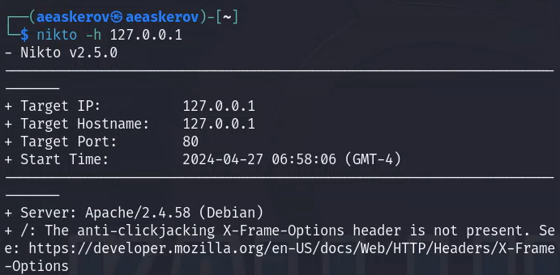

Рис. 4: Сканирование локальной сети

Просканируем DVWA.

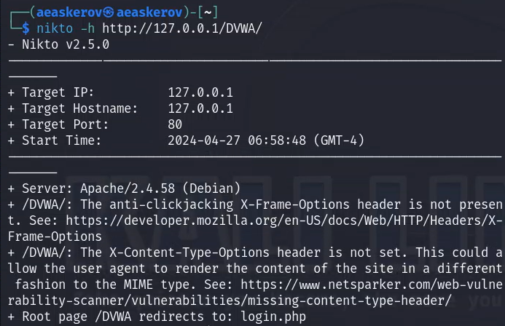

Рис. 5: Сканирование DVWA

Выключим apache-сервер.

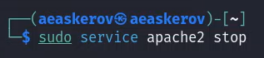

Рис. 6: Выключение apache-сервера

# 3 Выводы

Изучен сервис nikto.

# Список литературы

1. [An introduction to web-server scanning with nikto](https://www.freecodecamp.org/news/an-introduction-to-web-server-scanning-with-nikto/)